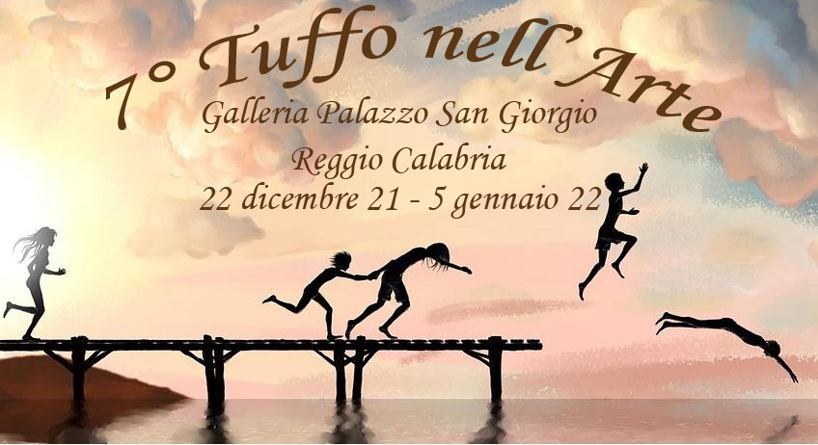
REGOLAMENTO “7° TUFFO NELL’ARTE”
L’associazione Febiadi, organizzatrice del 50° Tuffo in Mare di Capodanno “Mimì Fortugno – Città Metropolitana di Reggio Calabria, promuove, in un contesto più ampio del suddetto evento, per risaltare i talenti locali, la mostra artistica collettiva denominata “7° Tuffo nell’Arte”.

- La mostra si terrà dal 22 dicembre 2021 al 5 gennaio 2022 nella Galleria di Palazzo San Giorgio a Reggio Calabria (la mostra non sarà visitabile il 25 e il 26 dicembre e l'1 gennaio. Il 24 e il 31 dicembre le visite saranno possibili solo di mattina).
- L’invito è rivolto ad artisti reggini e calabresi.
- Le opere da esporre sono di tipo pittorico, scultoreo e fotografico ed a tema libero. Sono consentite tutte le tecniche artistiche relative ai generi della pittura, scultura e fotografia.
- Ogni artista può esporre una sola opera con l’obbligo di dotarsi del supporto appropriato.
- Ogni artista dovrà dare la disponibilità a presenziare per almeno una mezza giornate durante il periodo espositivo (saranno valutate eventuali eccezioni).
- Le opere dovranno pervenire nella sede espositiva la mattina del 21 dicembre 2021 (entro le ore 11,00) insieme alla dichiarazione liberatoria debitamente firmata.
- Le opere dovranno essere ritirate a fine evento, nella serata del 5 gennaio 2022.
- È richiesta una quota d’iscrizione di euro 25,00 a copertura delle spese organizzative (da versare contestualmente alla consegna dell’opera).
- Occorre fornire all’organizzazione, entro e non oltre il 14 dicembre 2021, la scheda di partecipazione con titolo, misure e tecnica nonché una foto nitida dell’opera all’indirizzo mail untuffonellarte5@libero.it
- L’associazione Febiadi si riserva di modificare il luogo e la data dell’evento qualora si verificassero cause non prevedibili.
- A fine evento ad ogni artista verrà riconosciuto un’attestazione di partecipazione.
- Si accetteranno candidature di artisti fino al completamento degli spazi disponibili.
- In ottemperanza alle disposizioni ministeriali che rendono obbligatoria la certificazione verde Covid-19 per accedere a tutti gli eventi, luoghi o manifestazioni che implicano assembramento di persone, la partecipazione alla mostra implica il possesso del SUPER GREEN PASS.

Il regolamento, la liberatoria e la domanda di partecipazione possono essere consultate e scaricate al seguente link:
http://www.ascenzairiggiu.com/eventi-di-natale-a-reggio-calabria-7-tuffo-nellarte/

L’organizzazione sarà curata da Maurizio Quintino.
Per info: phone: 3701193348 (Maurizio Quintino), 3395466243 (Tonino Massara)
mail: untuffonellarte5@libero.it

